Il sistema di scrittura adottato in India per il sanscrito risale alla seconda metà del secondo millennio a.C. quando si è iniziata la scrittura dei testi sacri (i Veda tra 1500 e 1200 a.C.). I sistemi di scrittura e di numerazione di origine indiana sono particolarmente rilevanti per la storia dell’Informatica per due motivi: la codificazione della grammatica del sanscrito operata da Panini tra il VI e il IV secolo a.C. e la introduzione formale dello zero effettuata da Brahmagupta nel VI secolo d.C.

Assai eleganti, splendidamente incurvate, le lettere devanāgāriche hanno la singolarità di essere "appese" sotto il rigo invece che essere appoggiate sopra, dando alla scrittura sanscrita la sua particolare caratteristica e fisionomia.
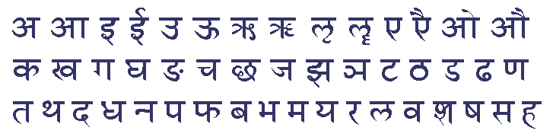
Al

